Периодическое печатное издание Бронницкого сельского поселения

№ 35(362)

08 сентября

2023

 Официальный вестник

**Издается с 02.10. 2015 года**

**ПОЖАРНАЯ БЕЗОПАСНОСТЬ __________________________________________**

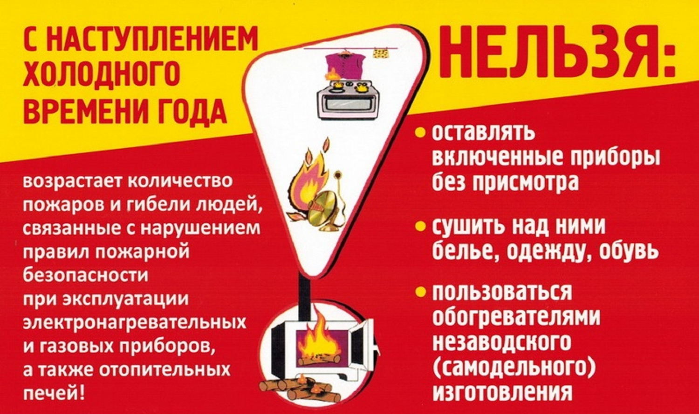

**НОРМАТИВНО-ПРАВОВЫЕ АКТЫ __________________________**

**Новгородская область**

**Новгородский муниципальный район**

**АДМИНИСТРАЦИЯ БРОННИЦКОГО СЕЛЬСКОГО ПОСЕЛЕНИЯ**

**РАСПОРЯЖЕНИЕ**

от 04.09.2023 № 75-рг

с. Бронница

**О внесении изменений в Порядок**

**применения целевых статей расходов**

**бюджета Бронницкого сельского поселения**

В соответствии с Бюджетным кодексом Российской Федерации,

Внести изменения в Порядок применения целевых статей расходов бюджета Бронницкого сельского поселения, утвержденный Распоряжением Администрации Бронницкого сельского поселения от 01.11.2022 № 96-рг (далее Порядок):

1.1 Пункт 3 Порядка дополнить кодами целевых статей:

«71540 – Мероприятия по ремонту автомобильных дорог общего пользования местного значения с целью реализации правовых актов Правительства Новгородской области, за счет средств субсидии, предоставленной из бюджета Новгородской области.

По данному направлению отражаются расходы бюджета сельского поселения на ремонт автомобильных дорог, подтопленных в период весеннего половодья, в пределах суммы, выделенной бюджету поселения субсидии из бюджета Новгородской области.

S1540 – Мероприятия по ремонту автомобильных дорог общего пользования местного значения с целью реализации правовых актов Правительства Новгородской области, за счет средств местного бюджета, в целях софинансирования которых предоставляется субсидия из бюджета Новгородской области.

По данному направлению отражаются расходы бюджета сельского поселения на ремонт автомобильных дорог, подтопленных в период весеннего половодья, за счет средств местного бюджета.».

2. Настоящее распоряжение вступает в силу с даты его подписания.

3. Распоряжение подлежит официальному опубликованию в периодическом печатном издании «Официальный вестник Бронницкого сельского поселения» и размещению на официальном сайте в сети «Интернет» по адресу [www.bronnicаadm.ru](http://www.bronnicаadm.ru/). в разделе «Бюджет поселения».

Глава сельского поселения С.Г. Васильева

_________________________

|  |
| --- |
| Учредитель главный редактор адрес редакции: номер газеты  Подписан  Администрация Глава Бронницкого сельского 173510 Новгородская область к печати 07.09.2023 Бронницкого сельского поселения С.Г.Васильева Новгородский район с.Бронница в 10.00 Тираж 10  поселения ул.Березки д.2, тел. ( 8162)744-184 распространяется  факс(8162)749-188 бесплатно  E-mail^berezki2@mail.ru |